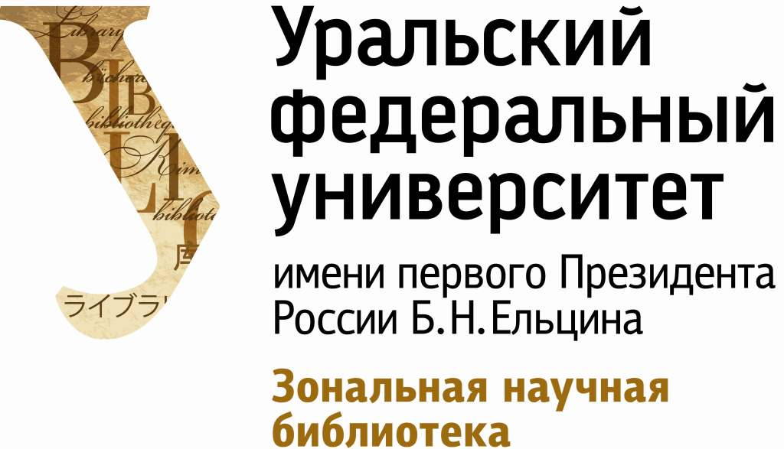

БЮЛЛЕТЕНЬ НОВЫХ ПОСТУПЛЕНИЙ
(площадка Мира)

2017 г.
Апрель

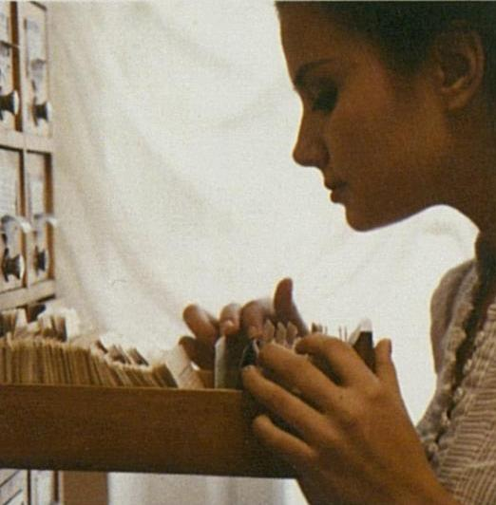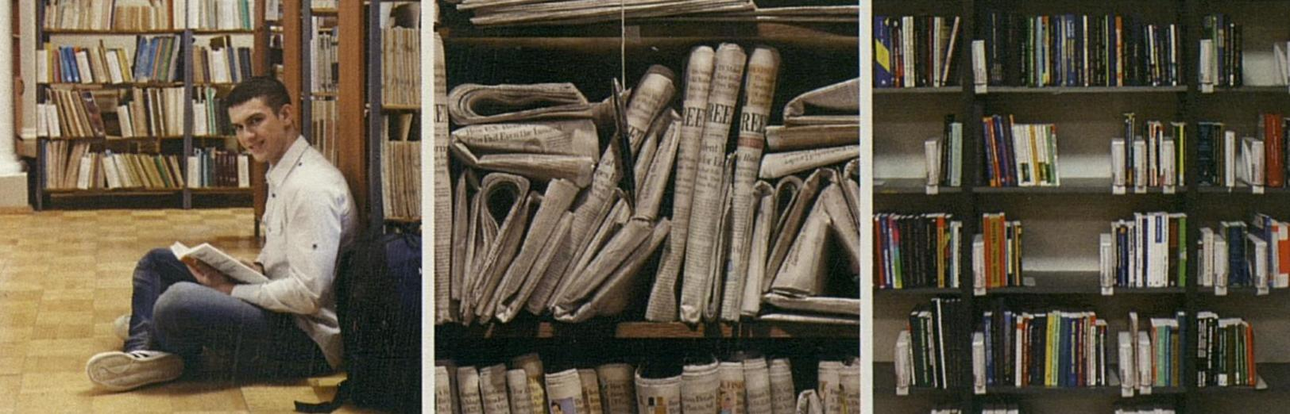

Екатеринбург, 2017

Сокращения

Абонемент младших курсов | АБМЛ
Читальный зал гуманитарной литературы | ЧЗГЛ
Читальный зал технической литературы | ЧЗТЛ
Читальный зал научной литературы | ЧЗНЛ
Научный фонд | КХ1
Учебный фонд | КХ2
Кабинет библиотековедения | КБ
Содержание
Сокращения 1
Социальные (общественные) науки в целом (ББК: С) 3
Экономика. Экономические науки (ББК: У) 3
Культура. Культурология (ББК: Ч11) 5
Образование. Педагогические науки (ББК: Ч3, Ч4) 5
Художественная литература (ББК: Ш6, Ш8, Ш9) 5
Философские науки. Психология (ББК: Ю) 5
Химия. Кристаллография. Минералогия (УДК: 54) 6
Медицинские науки (УДК: 61) 7
Электротехника (УДК: 621.31, 621.32, 621.33, 621.34 621.35, 621.36) 7
Тепловые двигатели. Дизели. Газовые турбины. Реактивные двигатели (УДК: 621.4) 8
Технология обработки металлов в целом (УДК: 621.7, 621.9) 8
Химическая технология. Химическая промышленность (УДК: 661, 662) 8
Металлургия, металлы и сплавы (УДК: 669) 8
Различные отрасли промышленности и ремесла (УДК: 663/664, 665, 67, 682, 683, 684, 685, 686, 687, 688, 689) 9
УрФУ Издания 9

Социальные (общественные) науки в целом (ББК: С)
1. Адизес, Ицхак Калдерон. Развитие лидеров. Как понять свой стиль управления и эффективно общаться с носителями иных стилей / И. К. Адизес ; [пер. с англ. Т. Гутмана ; науч. ред. С. Филонович]. - Москва : Альпина Паблишер, 2014. - 312 с. : ил. - (Библиотека Сбербанка; Т. 6). - Библиогр.: с. 303-310. - Пер. изд.: Leading the Leaders / I. Adizes, 2004. - Полочный индекс: С83. - Инв. №: 1172408. - Место хранения: ЧЗГЛ. - Всего 1 экз.
2. Катценбах, Джон. Командный подход. Создание высокоэффективной организации / Д. Катценбах, Д. Смит ; [пер. с англ. И. Евстигнеевой; ред. П. Суворова]. - Москва : Альпина Паблишер, 2013. - 376 с. : ил. - (Библиотека Сбербанка; т. 36). - Библиогр.: с. 373-375. - Пер. изд.: The Wisdom of Teams / J. R. Katzenbach, D. K. Smith. 1993. - Полочный индекс: С83. - Инв. №: 1172397. - Место хранения: ЧЗГЛ. - Всего 1 экз.
3. Минто, Барбара. Принцип пирамиды Минто. Золотые правила мышления, делового письма и устных выступлений / Б. Минто ; пер. с англ.: И. Юрчик, Ю. Юрчик. - Москва : Манн, Иванов и Фербер, 2015. - 219 с. : ил. - (Библиотека Сбербанка; т. 54). - Пер. изд.: The Minto Pyramid Principle / B. Minto, 2003. - Полочный индекс: С84. - Инв. №: 1172402. - Место хранения: ЧЗГЛ. - Всего 1 экз.
4. Сазерленд, Джефф. Scrum. Революционный метод управления проектами / Д. Сазерленд ; [пер. с англ. М. Гескиной]. - Москва : Манн, Иванов и Фербер, 2016. - 288 с. : ил. - (Библиотека Сбербанка; Т. 60). - Библиогр.: с. 271-274, библиогр. в примеч. - Пер. изд.: Scrum. The art of doing twice the work in half the time / J. Sutherland. New York, 2014. - Полочный индекс: С82. - Инв. №: 1172396. - Место хранения: ЧЗГЛ. - Всего 1 экз.
5. Эдмондсон, Эми. Взаимодействие в команде. Как организации создают инновации и конкурируют в экономике знаний / Э. Эдмондсон ; [пер. с англ. Е. Ряхина, К. Шашкова]. - Москва : Эксмо, 2016. - 320 с. : ил. - (Библиотека Сбербанка; 61). - Библиогр.: с. 291-300 (151 назв.). - Алф. указ.: с.301-319. - Пер. изд.: Teaming / A. Edmondson, 2012. - Полочный индекс: С83. - Инв. №: 1172389. - Место хранения: ЧЗГЛ. - Всего 1 экз.

Экономика. Экономические науки (ББК: У)
6. Барлоу, Джанелла. Жалоба - это подарок. Как сохранить лояльность клиентов в сложных ситуациях : перевод с английского / Д. Барлоу, К. Мёллер. - Москва : Альпина Паблишер, 2015. - 336 с. : ил. - (Библиотека Сбербанка; Т. 3). - Библиогр.: с. 303-335. - Пер. изд.: A complaint is a Gift / J. Barlow, C. Moller. San Francisco, 2008. - Полочный индекс: У291.3. - Инв. №: 1172399. - Место хранения: ЧЗГЛ. - Всего 1 экз.
7. Бизнес-процессы промышленного предприятия : учебное пособие для студентов бакалавриата и магистратуры, обучающихся по направлению "Менеджмент" / [Н. Р. Кельчевская, С. А. Сироткин, И. С. Пелымская и др.] ; под ред. Н. Р. Кельчевской ; Урал. федер. ун-т им. первого Президента России Б. Н. Ельцина. - Екатеринбург : Издательство Уральского университета, 2016. - 339 с. : ил. - Библиогр.: с. 326-333. - Авт. указаны на обороте тит. л. - Полочный индекс: У291.2. - Инв. №: 1172379. - Место хранения: ЧЗГЛ, КХ2. - Всего 5 экз.
8. Болмэн, Ли. Рефрейминг организаций. Артистизм, выбор и лидерство / Л. Болмэн, Т. Дил ; [пер. с англ. В. Ионова]. - Москва : Альпина Паблишер, 2011. - 627 с. : ил. - (Библиотека Сбербанка). - Библиогр.: с. 581-626. - Пер. с англ.: Reframing Organizations / L. Bolman, T. Deal. 2008. - Полочный индекс: У012.1. - Инв. №: 1172406. - Место хранения: ЧЗГЛ. - Всего 1 экз.
9. Джестон, Джон. Управление бизнес-процессами. Практическое руководство по успешной реализации проектов / Дж. Джестон, Й Нелис ; [пер. с англ. В. Агапова ; науч. ред. В. Тренев ; ред. Е. Бекназарова]. - Москва : Альпина Паблишер, 2015. - 642 с. : ил. - (Библиотека Сбербанка; т. 34). - Библиогр.: с. 637-641 (82 назв.). - Пер. изд.: Business Process Management.../ J. Jeston, J. Nelis. 2008. - Полочный индекс: У291.2. - Инв. №: 1172394. - Место хранения: ЧЗГЛ. - Всего 1 экз.
10. Лалу, Фредерик. Открывая организации будущего / Ф. Лалу ; [пер. с англ. В. Кулябиной]. - Москва : Манн, Иванов и Фербер, 2016. - 524 с. : ил. - (Библиотека Сбербанка; т. 65). - Библиогр. в тексте и примеч. - Пер. изд.: Reinventing Organizations / F. Laloux, 2014. - Полочный индекс: У291.2. - Инв. №: 1172400. - Место хранения: ЧЗГЛ. - Всего 1 экз.
11. Мировая экономика и международные экономические отношения: современное состояние, проблемы и основные тенденции развития : учебное пособие / [Е. Д. Фролова, Е. Л. Андреева, Ж. С. Беляева и др.] ; под ред. Е. Д. Фроловой, С. А. Лукьянова ; Урал. федер. ун-т им. первого Президента России Б. Н. Ельцина. - Екатеринбург : УрФУ, 2016. - 184 с. : ил. - Библиогр. в конце гл., библиогр. в примеч. - Авт. указаны на обороте тит. л. - Полочный индекс: У5. - Инв. №: 1172380. - Место хранения: ЧЗГЛ, КХ2. - Всего 15 экз.
12. Пайн II, Джозеф. Экономика впечатлений. Работа - это театр, а каждый бизнес - сцена / Д. Пайн II, Д. Гилмор ; [пер. с англ. и ред. Н. А. Ливинской ; лит. ред. Л. Н. Красножон]. - Москва : Альпина Паблишер, 2011. - 330 с. : ил. - (Библиотека Сбербанка). - Библиогр. в примеч. - Пер. изд.: The Experience Economy / B. Joseh Pine II, J. H. Gilmore. Boston, 1999. - Полочный индекс: У291.3. - Инв. №: 1172409. - Место хранения: ЧЗГЛ. - Всего 1 экз.
13. Сенге, Питер. Танец перемен. Новые проблемы самообучающихся организаций / П. Сенге [при участии]: А. Клейнер, Ш. Робертс, Р. Росс [и др.] ; [пер. с англ. Б. Пинскера ; науч. ред. Б. Шпотов]. - Москва : Олимп-Бизнес, 2012. - 780 с. : ил. - (Библиотека Сбербанка). - Библиогр. в конце ст., в тексте, в примеч. - Пер. изд.: The Dance of Change / P.Senge. 1999. - Полочный индекс: У291.2. - Инв. №: 1172395. - Место хранения: ЧЗГЛ. - Всего 1 экз.
14. Ташмен, Майкл. Победить с помощью инноваций / М. Ташмен, Ч. О' Райли III ; [пер. с англ. А. Стативка]. - Москва : Альпина Паблишер, 2013. - 289 с. : ил. - (Библиотека Сбербанка; т. 40). - Библиогр.: с. 257-276. - Алф. указ.: с. 277-288. - Пер. изд.: Winning trough innovation... / M. Tushman, C. A. O"Relly III. Boston, 1997. - Полочный индекс: У291.5. - Инв. №: 1172398. - Место хранения: ЧЗГЛ. - Всего 1 экз.
15. Тиханов, Евгений Александрович. Теоретико-методические основы оценки и обеспечения конкурентоспособности предприятий-резидентов индустриальных парков : автореферат диссертации на соискание ученой степени кандидата экономических наук : 08.00.05 / Е. А. Тиханов ; Урал. федер. ун-т им. первого Президента России Б. Н. Ельцина. - Екатеринбург, 2017. - 24 с. : ил. - Библиогр.: с. 23-24 (15 назв.). - Полочный индекс: Автореф. - Место хранения: ЧЗП. - Всего 1 экз.
16. Хау, Джефф. Краудсорсинг. Коллективный разум - будущее бизнеса / Дж. Хау ; [пер. с англ. С. Новицкой, А. Токтонова, О. Дахновой ; ред. С. Шаров]. - Москва : Альпина Паблишер, 2012. - 288 с. : ил. - (Библиотека Сбербанка). - Библиогр. в примеч.: с. 271-282. - Пер. изд.: Crowdsourcing / J. Howe, New York. 2008. - Полочный индекс: У24. - Инв. №: 1172411. - Место хранения: ЧЗГЛ. - Всего 1 экз.
17. Шваб, Клаус. Четвертая промышленная революция : перевод с английского / К. Шваб. - Москва : Эксмо, 2016. - 208 с. : ил. - (Библиотека Сбербанка; т. 63). - Библиогр.: с. 192-203, библиогр. в примеч. - Пер. изд.: The fourth industrial revolution / K. Schwab. 2016. - Полочный индекс: У011.1. - Инв. №: 1172392. - Место хранения: ЧЗГЛ. - Всего 1 экз.
18. Юрак, Вера Васильевна. Теоретико-методический подход к оценке общественной ценности природных ресурсов : автореферат диссертации на соискание ученой степени кандидата экономических наук : 08.00.05 / В. В. Юрак ; Урал. федер. ун-т им. первого Президента России Б. Н. Ельцина. - Екатеринбург, 2017. - 25 с. : ил. - Библиогр.: с. 23-25 (22 назв.). - Полочный индекс: Автореф. - Место хранения: ЧЗП. - Всего 1 экз.

Образование. Педагогические науки (ББК: Ч3, Ч4)
19. Виссема, Йохан Г. Университет третьего поколения. Управление университетом в переходный период : перевод с английского / Й. Г. Виссема ; [науч. ред. В. Катькало, А. И. Шаталов]. - Москва : Олимп-Бизнес, 2016. - 432 с. : ил. - (Библиотека Сбербанка; т. 70). - Библиогр.: с. 379-383, библиогр. в примеч. - Указ.: с. 411-422. - Пер. изд.: Towards the third generation university / J. G. Wissema. 2009. - Глоссарий : с. 385-410. - Полочный индекс: Ч48. - Инв. №: 1172410. - Место хранения: ЧЗГЛ. - Всего 1 экз.

Художественная литература (ББК: Ш6, Ш8, Ш9)
20. Дорр, Энтони. Весь невидимый нам свет : роман / Э. Дорр ; [пер. с англ. Е. Доброхотовой-Майковой]. - Москва : Азбука : Азбука-Аттикус, 2015. - 592 с. : ил. - (Азбука-бестселлер). - Пер. изд.: All the Light We Cannot See / A. Doerr, 2014. - Полочный индекс: Ш6(7Сое). - Инв. №: 1172376. - Место хранения: ЧЗГЛ. - Всего 1 экз.
21. Тартт, Донна. Щегол : роман / Д. Тартт ; пер. с англ. А. Завозовой. - Москва : АСТ, 2015. - 827 с. - Пер. изд.: The Goldfinch / D. Tartt. 2013. - Полочный индекс: Ш6(7Сое). - Инв. №: 1172355. - Место хранения: ЧЗГЛ. - Всего 1 экз.

Философские науки. Психология (ББК: Ю)
22. Бурбо, Лиз. Любовь, любовь, любовь... О разных способах улучшения отношений, о приятии других и себя / Л. Бурбо ; пер. с фр. [Н. Белоусовой]. - Москва : Альпина Паблишер, 2011. - 197 с. : ил. - (Библиотека Сбербанка). - Библиогр.: с. 197 (6 назв.), библиогр. в примеч. - Пер. изд.: Amour, Amour, Amour / L. Bourbeau. 2007. - Полочный индекс: Ю9. - Инв. №: 1172404. - Всего 1 экз.
23. Гоулман, Дэниел. Эмоциональный интеллект / Д. Гоулман ; пер. с англ. [А. Исаевой]. - Москва : Манн, Иванов и Фербер, 2016. - 464 с. : ил. - (Библиотека Сбербанка. т. 13). - Библиогр.: с. 463. - Пер. изд.: Emotional Intelligence / D. Goleman. 2005. - Полочный индекс: Ю9. - Инв. №: 1172403. - Место хранения: ЧЗГЛ. - Всего 1 экз.
24. Каку, Митио. Будущее разума / М. Каку ; [пер. Н. Лисовой ; науч. ред. К. Томс]. - Москва : Альпина нон-фикшн, 2015. - 457 с. : ил. - (Библиотека Сбербанка; т. 52). - Библиогр.: с. 441-443. - Пер. изд.: The future of the mind / Dr. Michio Kaku. New York, 2014. - Полочный индекс: Ю9. - Инв. №: 1172407. - Место хранения: ЧЗГЛ. - Всего 1 экз.
25. Кеннеди, Гэвин. Переговоры : полный курс / Г. Кеннеди ; пер. с англ. [Е. Виноградовой ; ред. Н. Нарциссова]. - Москва : Альпина Паблишер, 2012. - 473 с. : ил. - (Библиотека Сбербанка). - Библиогр.: с. 447-455. - Пер. изд.: Kennedy On Negotiation / G. Kennedy. 1998. - Примеч.: с. 467-472. - Полочный индекс: Ю9. - Инв. №: 1172405. - Место хранения: ЧЗГЛ. - Всего 1 экз.
26. Кови, Стивен. Семь навыков высокоэффективных людей. Мощные инструменты развития личности / С. Кови ; [пер. с англ. О. Кириченко ; ред. Е. Харитонова]. - Москва : Альпина Паблишер, 2015. - 460 с. : ил. - (Библиотека Сбербанка; т. 1). - Предм. указ.: с. 447-453. - Пер. изд.: The 7 habits of highly effective people / S. R. Covey. New York, 1989. - Полочный индекс: Ю9. - Инв. №: 1172393. - Место хранения: ЧЗГЛ. - Всего 1 экз.
27. Льюис, Дэвид. Управление стрессом. Как найти дополнительные 10 часов в неделю / Д. Льюис ; [пер. с англ.: А. П. Хомик]. - Москва : Альпина Паблишер, 2010. - 242 с. : ил. - (Библиотека Сбербанка). - Библиогр.: с. 241 (7 назв.). - Пер. изд.: 10-minute time and stress management / Dr. David Lewis. 1995. - Полочный индекс: Ю9. - Инв. №: 1172390. - Место хранения: ЧЗГЛ. - Всего 1 экз.
28. О'Коннор, Джозеф. Искусство системного мышления. Необходимые знания о системах и творческом подходе к решению проблем / Дж. О'Коннор, И. Макдермотт ; пер. с англ. [Б. Пинскера ; науч. ред. Ю. Рубаник]. - Москва : Альпина Паблишер, 2014. - 281 с. : ил. - (Библиотека Сбербанка; т. 48). - Библиогр.: с. 257-259, 262-263, 279-280. - Пер. изд.: The Art of Systems Thinking / J. O'Connor, I. McDermott. 1997. - Глоссарий: с. 267-274. - Полочный индекс: Ю9. - Инв. №: 1172401. - Место хранения: ЧЗГЛ. - Всего 1 экз.
29. Феррари, Бернард. Умение слушать. Ключевой навык менеджера / Б. Феррари ; [пер. Е. Лалаян]. - Москва : Манн, Иванов и Фербер, 2015. - 190 с. - (Библиотека Сбербанка; т. 43). - Пер. изд.: Power Listening / B. T. Ferrari. 2012. - Полочный индекс: Ю9. - Инв. №: 1172391. - Место хранения: ЧЗГЛ. - Всего 1 экз.

Химия. Кристаллография. Минералогия (УДК: 54)
30. Династия, Екатерина Михайловна. Комбинация реакций нуклеофильного ароматического замещения водорода (SNH) и кросс-сочетания по Сузуки для модификации пиримидинов : автореферат диссертации на соискание ученой степени кандидата химических наук : 02.00.03 / Е. М. Династия ; Урал. федер. ун-т им. первого Президента России Б. Н. Ельцина. - Екатеринбург, 2017. - 24 с. : ил. - Библиогр.: с. 23-24 (9 назв.). - Полочный индекс: Автореф. - Место хранения: ЧЗП. - Всего 1 экз.
31. Корнев, Михаил Юрьевич. Новые синтезы на основе хромон-3-карбоновой кислоты и ее функциональных производных : диссертация на соискание ученой степени кандидата химических наук : 02.00.03 / М. Ю. Корнев ; Урал. федер. ун-т им. первого Президента России Б. Н. Ельцина. - Екатеринбург, 2016. - 124 с. : ил. - Библиогр.: с. 106-120 (159 назв.). - Инв. №: 1172384. - Место хранения: КХ1. - Всего 1 экз.
32. Саватеев, Константин Валерьевич. Синтез, строение, свойства и биологическая активность нитроазолопиримидинов : автореферат диссертации на соискание ученой степени кандидата химических наук : 02.00.03 / К. В. Саватеев ; Урал. федер. ун-т им. первого Президента России Б. Н. Ельцина. - Екатеринбург, 2017. - 24 с. : ил. - Библиогр.: с. 23-24 (9 назв.). - Полочный индекс: Автореф. - Место хранения: ЧЗП. - Всего 1 экз.
33. Сафрыгин, Александр Валерьевич. Синтез новых трифторметилированных гетероциклов на основе 2-трифторацетилхромонов и 5-арил-2-гидрокси-2-трифторметилуран-3(2Н)-онов : диссертация на соискание ученой степени кандидата химических наук : 02.00.03 / А. В. Сафрыгин ; Урал. федер. ун-т им. первого Президента России Б. Н. Ельцина. - Екатеринбург, 2016. - 157 с. : ил. - Библиогр.: с. 139-157 (181 назв.). - Инв. №: 1172383. - Место хранения: КХ1. - Всего 1 экз.
34. Холмогорова, Анастасия Сергеевна. Сорбционно-спектроскопическое определение палладия (II), платины (IV) и серебра (I) с применением дитиоксамидированного полисилоксана : автореферат диссертации на соискание ученой степени кандидата химических наук : 02.00.02 / А. С. Холмогорова ; Урал. федер. ун-т им. первого Президента России Б. Н. Ельцина. - Екатеринбург, 2017. - 24 с. : ил. - Библиогр.: с. 22-24 (15 назв.). - Полочный индекс: Автореф. - Место хранения: ЧЗП. - Всего 1 экз.

Медицинские науки (УДК: 61)
35. Артемьев, Григорий Андреевич. Разработка технологии производства субстанции противовирусного препарата "триазавирин" : автореферат диссертации на соискание ученой степени кандидата технических наук : 05.17.04 / Г. А. Артемьев ; Урал. федер. ун-т им. первого Президента России Б. Н. Ельцина. - Екатеринбург, 2017. - 24 с. : ил. - Библиогр.: с. 23-24 (9 назв.). - Полочный индекс: Автореф. - Место хранения: ЧЗП. - Всего 1 экз.

Электротехника (УДК: 621.31, 621.32, 621.33, 621.34 621.35, 621.36)
36. Коваленко, Павел Юрьевич. Методы анализа низкочастотных колебаний и синхронизирующего действия генератора на базе векторных измерений : автореферат диссертации на соискание ученой степени кандидата технических наук : 05.14.02 / П. Ю. Коваленко ; Урал. федер. ун-т им. первого Президента России Б. Н. Ельцина. - Екатеринбург, 2017. - 24 с. : ил. - Библиогр.: с. 23-24 (11 назв.). - Полочный индекс: Автореф. - Место хранения: ЧЗП. - Всего 1 экз.
37. Коваленко, Павел Юрьевич. Методы анализа низкочастотных колебаний и синхронизирующего действия генератора на базе векторных измерений : диссертация на соискание ученой степени кандидата технических наук : 05.14.02 / П. Ю. Коваленко ; Урал. федер. ун-т им. первого Президента России Б. Н. Ельцина. - Екатеринбург, 2016. - 188 с. : ил. - Библиогр.: с. 151-161 (120 назв.). - Инв. №: 1172386. - Место хранения: КХ1. - Всего 1 экз.
38. Развитие топочных технологий в российской энергетике : учебное пособие для студентов бакалавриата, магистратуры и аспирантуры, обучающихся по направлениям подготовки: 13.03.01 "Теплоэнергетика и теплотехника", 13.04.01 "Теплоэнергетика и теплотехника", 13.06.01 "Электро- и теплотехника" / [В. Л. Шульман, А. Ф. Рыжков, Т. Ф. Богатова и др. ; науч. ред. Б. В. Берг] ; Урал. федер. ун-т им. первого Президента России Б. Н. Ельцина. - Екатеринбург : Издательство Уральского университета, 2016. - 504с., [4 л. ил.] : ил. - Библиогр. в конце гл., библиогр. в конце разд. - Авт. указаны на обороте тит. л. - Полочный индекс: 621.3. - Инв. №: 1172388. - Место хранения: ЧЗТЛ, КХ2. - Всего 5 экз.

Тепловые двигатели. Дизели. Газовые турбины. Реактивные двигатели (УДК: 621.4)
39. Казакбаев, Вадим Маратович. Разработка высокоэффективного синхронного реактивного двигателя : диссертация на соискание ученой степени кандидата технических наук : 05.09.01 / В. М. Казакбаев ; Урал. федер. ун-т им. первого Президента России Б. Н. Ельцина. - Екатеринбург, 2016. - 128 с. : ил. - Библиогр.: с. 119-126 (94 назв.). - Инв. №: 1172385. - Место хранения: КХ1. - Всего 1 экз.

Технология обработки металлов в целом (УДК: 621.7, 621.9)
40. Билалов, Дамир Харасович. Разработка и исследование установки совмещенного процесса непрерывного литья и деформации для производства листовой металлопродукции : диссертация на соискание ученой степени кандидата технических наук : 05.02.09 / Д. Х. Билалов ; Урал. федер. ун-т им. первого Президента России Б. Н. Ельцина. - Екатеринбург, 2016. - 127 с. : ил. - Библиогр.: с. 121-127 (54 назв.). - Инв. №: 1172387. - Место хранения: КХ1. - Всего 1 экз.
41. Постыляков, Александр Юрьевич. Совершенствование режимов прокатки и калибровки валков при производстве катанки из кислородсодержащей меди : автореферат диссертации на соискание ученой степени кандидата технических наук : 05.16.05 / А. Ю. Постыляков. - Екатеринбург, 2017. - 26 с. : ил. - Библиогр.: с. 24-26 (17 назв.). - Полочный индекс: Автореф. - Место хранения: ЧЗП. - Всего 1 экз.

Химическая технология. Химическая промышленность (УДК: 661, 662)
42. Артемьев, Григорий Андреевич. Разработка технологии производства субстанции противовирусного препарата "триазавирин" : автореферат диссертации на соискание ученой степени кандидата технических наук : 05.17.04 / Г. А. Артемьев ; Урал. федер. ун-т им. первого Президента России Б. Н. Ельцина. - Екатеринбург, 2017. - 24 с. : ил. - Библиогр.: с. 23-24 (9 назв.). - Полочный индекс: Автореф. - Место хранения: ЧЗП. - Всего 1 экз.

Металлургия, металлы и сплавы (УДК: 669)
43. Джимо, Сумайла Омейза. Анализ возможных способов снижения потерь тепла при выплавке чугуна в доменных печах : автореферат диссертации на соискание ученой степени кандидата технических наук : 05.16.02 / С. О. Джимо. - Екатеринбург, 2017. - 22 с. : ил. - Библиогр.: с. 21-22 (12 назв.). - Полочный индекс: Автореф. - Место хранения: ЧЗП. - Всего 1 экз.
44. Кокшаров, Владимир Алексеевич. Комплексное управление перспективным энергопотреблением металлургических предприятий : автореферат диссертации на соискание ученой степени доктора экономических наук : 08.00.05 / В. А. Кокшаров ; Урал. федер. ун-т им. первого Президента России Б. Н. Ельцина. - Екатеринбург, 2017. - 45 с. : ил. - Библиогр.: с. 43-45 (40 назв.). - Полочный индекс: Автореф. - Место хранения: ЧЗП. - Всего 1 экз.
45. Меркушкин, Евгений Анатольевич. Взаимосвязь состава и структуры аустенитных азотсодержащих сталей с коррозионными и механическими свойствами : диссертация на соискание ученой степени кандидата технических наук : 05.16.01 / Е. А. Меркушкин ; Урал. федер. ун-т им. первого Президента России Б. Н. Ельцина. - Екатеринбург, 2016. - 167 с. : ил. - Библиогр.: с. 151-166 (128 назв.). - Инв. №: 1172382. - Место хранения: КХ1. - Всего 1 экз.
46. Мурзин, Александр Владимирович. Разработка технологии науглероживания металла при выплавке трубных сталей с использованием полупродукта ДСП : диссертация на соискание ученой степени кандидата технических наук : 05.16.02 / А. В. Мурзин ; Урал. федер. ун-т им. первого Президента России Б. Н. Ельцина. - Екатеринбург, 2016. - 186 с. : ил. - Библиогр.: с. 174-182 (82 назв.). - Инв. №: 1172381. - Место хранения: КХ1. - Всего 1 экз.
47. Мурзин, Александр Владимирович. Разработка технологии науглероживания металла при выплавке трубных сталей с использованием полупродукта ДСП : автореферат диссертации на соискание ученой степени кандидата технических наук : 05.16.02 / А. В. Мурзин. - Екатеринбург, 2017. - 26 с. : ил. - Библиогр.: с. 24-26 (13 назв.). - Полочный индекс: Автореф. - Место хранения: ЧЗП. - Всего 1 экз.
48. Хазиева, Эльвира Барыевна. Влияние поверхностно-активных веществ на показатели автоклавного выщелачивания цинковых концентратов : автореферат диссертации на соискание ученой степени кандидата технических наук : 05.16.02 / Э. Б. Хазиева. - Екатеринбург, 2017. - 24 с. : ил. - Библиогр.: с. 23-24 (9 назв.). - Полочный индекс: Автореф. - Место хранения: ЧЗП. - Всего 1 экз.

Различные отрасли промышленности и ремесла (УДК: 663/664, 665, 67, 682, 683, 684, 685, 686, 687, 688, 689)
49. Галлямов, Артем Альфредович. Структура, свойства и применение продуктов деструкции полиуретанов ди- и полиаминами : автореферат диссертации на соискание ученой степени кандидата технических наук : 05.17.04 / А. А. Галлямов ; Урал. федер. ун-т им. первого Президента России Б. Н. Ельцина. - Екатеринбург, 2017. - 23 с. : ил. - Библиогр.: с. 20-23 (25 назв.). - Полочный индекс: Автореф. - Место хранения: ЧЗП. - Всего 1 экз.

УрФУ издания
50. Мировая экономика и международные экономические отношения: современное состояние, проблемы и основные тенденции развития : учебное пособие / [Е. Д. Фролова, Е. Л. Андреева, Ж. С. Беляева и др.] ; под ред. Е. Д. Фроловой, С. А. Лукьянова ; Урал. федер. ун-т им. первого Президента России Б. Н. Ельцина. - Екатеринбург : УрФУ, 2016. - 184 с. : ил. - Библиогр. в конце гл., библиогр. в примеч. - Авт. указаны на обороте тит. л. - Полочный индекс: У5. - Инв. №: 1172380. - Место хранения: ЧЗГЛ, КХ2. - Всего 15 экз.

Ежемесячный бюллетень формируется автоматически с использованием АБИС «Руслан» на основе введенных в электронный каталог ЗНБ записей.
Дата формирования: 03.05.2017

